PRESSMEDDELANDE 24e september 2018

YTTERDÖRR BERG 160

Ekstrands presenterar ytterdörrar
med äkta sten - BERG 160

Ekstrands lanserar en ny serie ytterdörrar i sten. På ytan ligger ett tunt lager skiffer som skapar en naturlig stenyta på ytterdörren. Dessa stendörrar ger ett effektfullt intryck till en modern entré. Ytan i äkta skiffersten är väderbeständig och finns i 3 olika typer av sten. Ytan är alltid unik då den är framtagen av äkta sten. Isolering, U-värde, formstabilitet och andra prestanda liksom garantier är lika bra som på Ekstrands övriga sortiment av ytterdörrar.

ASKA ger ett trendigt intryck med sitt raka diagonala mönster. Denna stenen skiftar i olika gråa nyanser.

ARGENT skapar en känsla av naturlig sten med mycket liv och rörelse. Ytan glimmar metalliskt och har inslag av rostiga toner.

NOIR betyder svart och är den mörkaste stenen i serien med mjuka former i skiffret.

Med en ytterdörr ur serie Berg 160 accentueras det naturliga materialvalet och skapar en kraftfull entré.

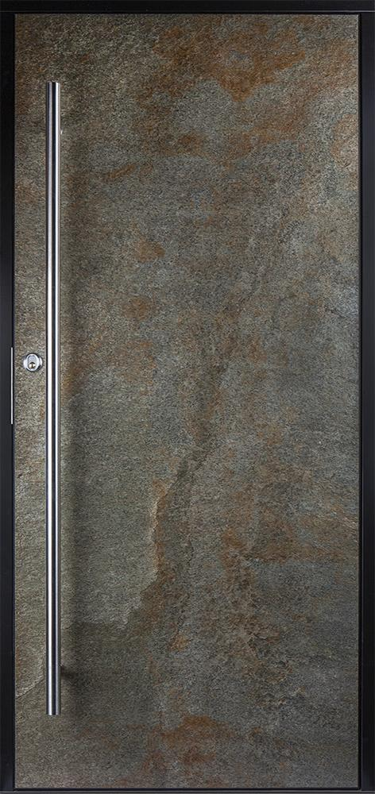
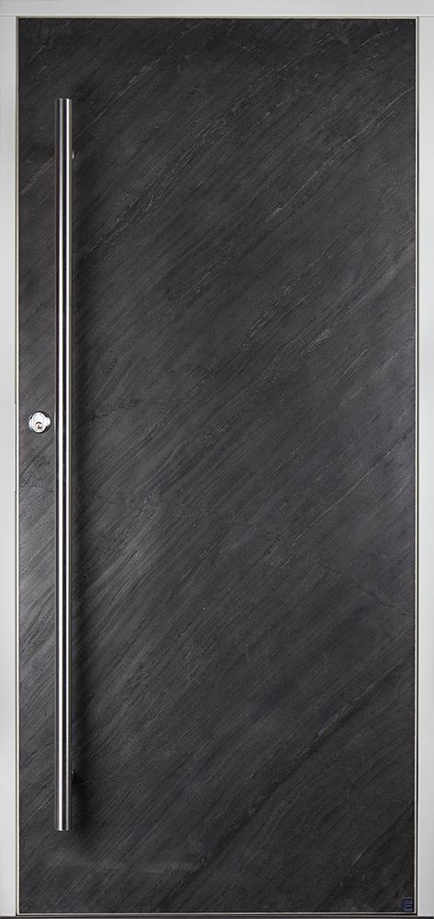
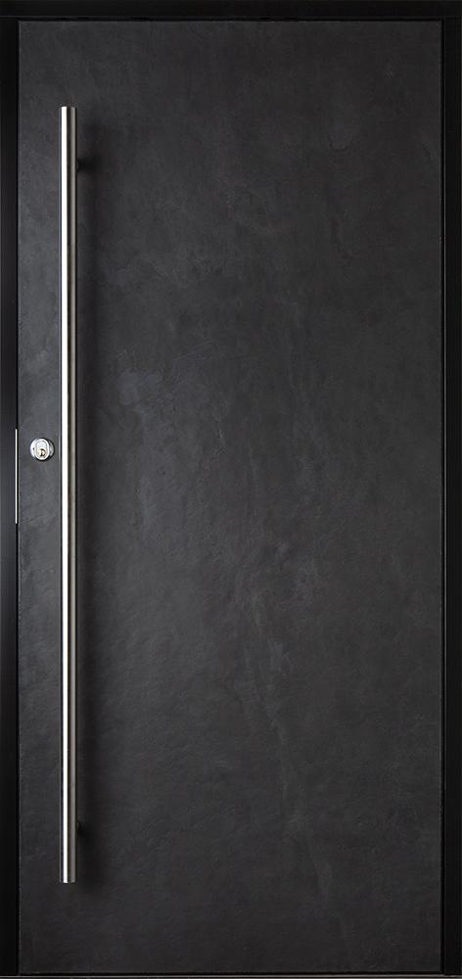

DETALJ BERG 160 NOIR BERG 160 NOIR BERG 160 ARGENT BERG 160 ASKA

Ytterdörr, Ytterdörrar, Stendörr, Stendörrar, Dörr, Dörrar, Ekstrands, Berg 160, Berg, Sten, Skiffer, Skiffersten, Äkta sten, Argent, Noir, Aska, Natursten, Naturlig sten, Modern, Modernt, Arkitektur, Rostig, Metallisk, Mörk, Grå, Svart, Effektfull,

Ytterdörr
Ytterdörrar
Stendörr
Stendörrar
Dörr
Dörrar
Ekstrands
Berg 160
Berg
Sten
Skiffer
Skifferste
Äkta sten
Argent
Noir
Aska
Natursten, Naturlig sten, Modern, Modernt, Arkitektur, Rostig, Metallisk, Mörk, Grå, Svart, Effektfull,

